BỘ GIÁO DỤC VÀ ĐÀO TẠO

**TRƯỜNG ĐẠI HỌC VĂN LANG**

**KHOA KỸ THUẬT CƠ – ĐIỆN VÀ MÁY TÍNH**

ĐỒ ÁN CUỐI KỲ

LẬP TRÌNH HƯỚNG ĐỐI TƯỢNG



August 12, 2022

Sinh viên thực hiện:

Nguyễn Viết Trung – 2174801030097

Nguyễn Kim Tín – 2174801030128

Nguyễn Nguyên Khang – 2174801030133

**MỤC LỤC**

PHẦN 1. ĐẶC TẢ BÀI TOÁN 1

PHẦN 2. PHÂN TÍCH 2

I. Sơ đồ usecase 2

II. Sơ đồ class/entity 2

III. Sơ đồ erd 4

IV. Mô tả các bảng dữ liệu 5

PHẦN 3. HIỆN THỰC CHƯƠNG TRÌNH 9

I. Cấu trúc project 9

II. Các class control 10

III. Giao diện chương trình 10

# ĐẶC TẢ BÀI TOÁN

Đề bài: Quản lý trung tâm tin học

Phân tích yêu cầu đề:

Xây dựng một chương trình quản lý trung tâm tin học

Một trung tâm có nhiều lớp học

Lớp học có 2 loại lớp học:dài hạn và ngắn hạn

Một lớp học có một hoặc nhiều môn học ,đối với lớp dài hạn một lớp có nhiều học phần mỗi học phần lại có nhiều môn học

1 Học viên ứng với 1 lớp có 1 Mã học viên duy nhất

1 Học viên ứng với 1 môn học có 1 điểm thi duy nhất

Lớp học gồm :Mã lớp học,Tên lớp,Thời khoá biểu,Ngày khai giảng,Học phí

Môn học gồm : Mã môn học ,Tên môn học ,Số tiết lý thuyết,Số tiết thực hành

Học viên gồm:Mã học viên,Ho ten,Ngay sinh,Noi sinh,Gioi tinh,Nghe nghiep

Các sự kiện chính:

- Quản lí đăng nhập

- Quản lí quản lý môn học

- Quản lí quản lý lớp học

- Quản lí quản lý học viên,thêm điểm cho học viên

- Quản lí quản lý học phần

- Quản lí quản lý tài khoản

- Quản lí Thanh toán học phí cho học viên

# PHÂN TÍCH

## Sơ đồ usecase

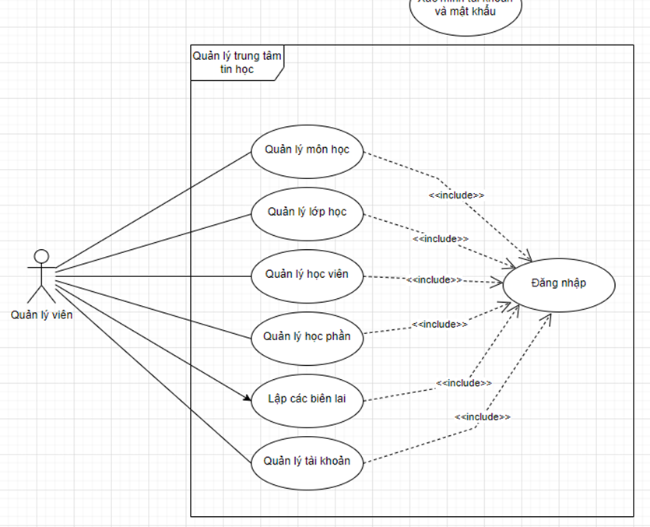

* Đối tượng sử dụng (actor) bao gồm: Quản lý viên.
* Use case này mô tả các phần quản lý của các actor sau khi đăng nhập vào hệ thống.
* Các bước thực hiện:
  + Hệ thống yêu cầu người dùng cung cấp thông tin đăng nhập gồm tên đăng nhập và mật khẩu.
  + Người dùng nhập xong thông tin đăng nhập và click nút đăng nhập.
  + Hệ thống kiểm tra lại thông tin đăng nhập và thông báo thành công/thất bại cho actor. Nếu đăng nhập thành công hệ thống dựa trên thông tin đăng nhập mà cung cấp quyền quản lý cho người dùng. Nếu đăng nhập thất bại, hệ thống sẽ hiện thông báo cho người dùng và yêu cầu đăng nhập lại.

## Sơ đồ class/entity

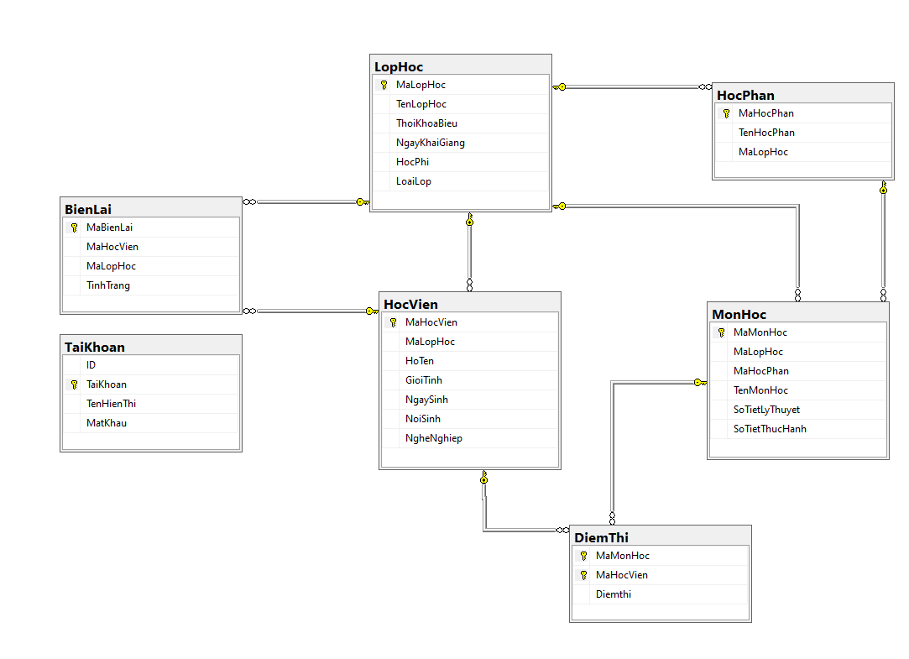

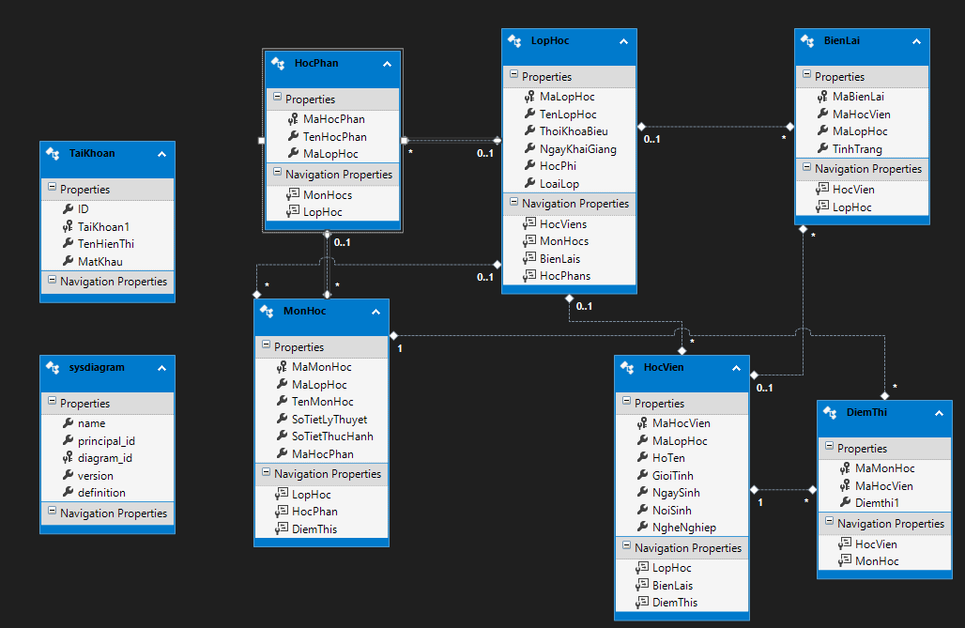

## Sơ đồ erd

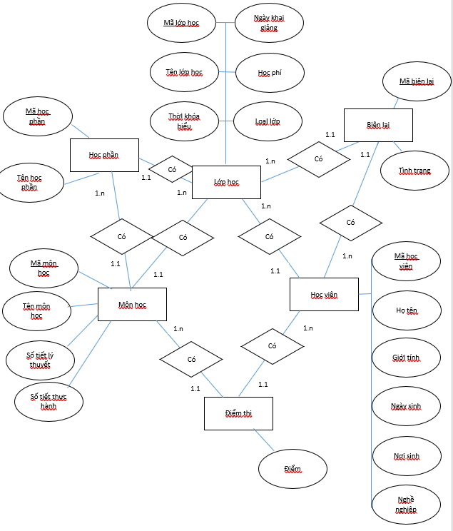

## Mô tả các bảng dữ liệu

Bảng LOPHOC: Dùng để lưu thông tin của lớp học

|  |  |  |  |
| --- | --- | --- | --- |
| Tên cột | Kiểu dữ liệu | Ý nghĩa | Nullable |
| Mã lớp học | nvarchar(30) | Mã số của mỗI lớp học, mỗI lớp học có một mã lớp học duy nhất | No |
| Tên lớp học | nvarchar(30) | Tên của lớp học | Yes |
| ThờI khóa biểu | nvarchar(30) | ThờI khóa biểu của lớp học | Yes |
| Ngày khai giảng | date | Ngày khai giảng lớp học | Yes |
| Học phí | int | Học phí của lớp học | Yes |
| LoạI lớp | nvarchar(30) | LoạI lớp học | Yes |

Bảng HOCVIEN: Dùng để lưu thông tin của mỗI học viên

|  |  |  |  |
| --- | --- | --- | --- |
| Tên cột | Kiểu dữ liệu | Ý nghĩa | Nullable |
| Mã học viên | nvarchar(30) | Mã số của mỗI học viên, mỗI học viên có một mã số duy nhất | No |
| Mã lớp học | nvarchar(30) | Mã lớp học viên đang học. Đây là khóa ngoại tham chiếu đến khóa chính của chính bảng LOPHOC | Yes |
| Họ tên | nvarchar(30) | Họ tên của học viên | Yes |
| GiớI tính | nvarchar(6) | GiớI tính của học viên | Yes |
| Ngày sinh | date | Ngày sinh của học viên | Yes |
| Nơi sinh | nvarchar(30) | Nơi sinh của học viên | Yes |
| Nghề nghiệp | nvarchar(30) | Nghề nghiệp của học viên | Yes |

Bảng BIENLAI: Dùng để lưu tình trạng biên lai

|  |  |  |  |
| --- | --- | --- | --- |
| Tên cột | Kiểu dữ liệu | Ý nghĩa | Nullable |
| Mã biên lai | nvarchar(30) | Mã số của biên lai, mỗI biên lai có một mã số duy nhất | No |
| Mã học viên | nvarchar(30) | Mã số học viên. Đây là khóa ngoại tham chiếu đến khóa chính của chính bảng HOCVIEN | Yes |
| Mã lớp học | nvarchar(30) | Mã lớp học viên đang học. Đây là khóa ngoại tham chiếu đến khóa chính của chính bảng LOPHOC | Yes |
| Tình trạng | nvarchar(14) | Tình trạng của biên lai | Yes |

Bảng DIEMTHI: Dùng để lưu điểm thi của các học viên

|  |  |  |  |
| --- | --- | --- | --- |
| Tên cột | Kiểu dữ liệu | Ý nghĩa | Nullable |
| Mã môn học | nvarchar(30) | Mã số môn học. Đây là khóa ngoại tham chiếu đến khóa chính của chính bảng MONHOC | No |
| Mã học viên | nvarchar(30) | Mã số học viên. Đây là khóa ngoại tham chiếu đến khóa chính của chính bảng HOCVIEN | No |
| Điểm thi | real | Điểm của môn học | Yes |

Bảng MONHOC: Dùng để lưu thông tin các môn học

|  |  |  |  |
| --- | --- | --- | --- |
| Tên cột | Kiểu dữ liệu | Ý nghĩa | Nullable |
| Mã môn học | nvarchar(30) | Mã số của môn học, mỗi môn học có một mã duy nhất | No |
| Mã lớp học | nvarchar(30) | Mã lớp học viên đang học. Đây là khóa ngoại tham chiếu đến khóa chính của chính bảng LOPHOC | Yes |
| Tên môn học | nvarchar(30) | Tên của môn học | Yes |
| Số tiết lí thuyết | int | Số tiết lí thuyết của môn học | Yes |
| Số tiết thực hành | int | Số tiết thực thành của môn học | Yes |
| Mã học phần | nvarchar(30) | Mã học phần của môn học. Đây là khóa ngoạI tham chiếu đến khóa chính của chính bảng HOCPHAN | Yes |

Bảng HOCPHAN: Dùng để lưu thông tin các học phần

|  |  |  |  |
| --- | --- | --- | --- |
| Tên cột | Kiểu dữ liệu | Ý nghĩa | Nullable |
| Mã học phần | nvarchar(30) | Mã số của mỗI học phần, mỗI học phần có một mã duy nhất | No |
| Tên học phần | nvarchar(30) | Tên của học phần | Yes |
| Mã lớp học | nvarchar(30) | Mã số của mỗI lớp học, mỗI lớp học có một mã lớp học duy nhất | No |

Bảng TAIKHOAN: Dùng để lưu thông tin các tài khoản

|  |  |  |  |
| --- | --- | --- | --- |
| Tên cột | Kiểu dữ liệu | Ý nghĩa | Nullable |
| Tên Tài Khoản | nvarchar(100) | Tài khoản của người dùng | No |
| Tên Hiển Thị | nvarchar(100) | Tên hiển thị của tài khoản | Yes |
| Mật Khẩu | nvarchar(100) | Mật khẩu của tài khoản | No |

# HIỆN THỰC CHƯƠNG TRÌNH

## Cấu trúc project

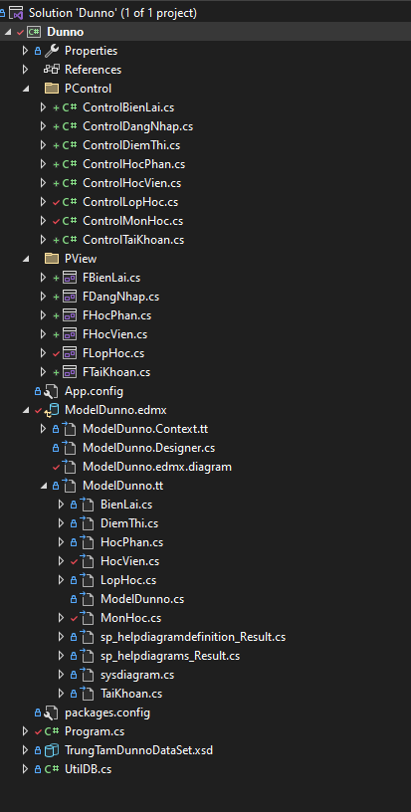

Ảnh 3‑1 Cấu trúc dự án

## Các class control

## Giao diện chương trình

**1/Form Đăng Nhập**

Ảnh 3‑2 Form Đăng Nhập

Màn hình này sẽ cho phép người dùng đâng nhập vào chương trình và thoát khỏi chương trình.

Để đăng nhập cần nhập chính xác tài khoản và mật khẩu nếu không chương trình sẽ báo lỗi. Nếu nhập đúng tài khoản và mật khẩu(khớp với tài khoản đã nhập) sau đó nhấn nút Dang Nhap để đi vào chương trình.

Để thoát khỏi chương trình nhấn nút Thoat .Chương trình sẽ kết thúc.

#Ngoài ra chọn check box Hien Mat Khau sẽ khiến chữ trong textboxMatKhau chuyển từ * sang kí tự bình thường.

**2/ Form Quản Lý Lớp Học và Môn Học**

*Ảnh 3‑3 Form Quản Lý Lớp Học và Môn Học*

Màn hình này cho phép người dùng quản lý lớp học cũng như môn học với các chức năng cơ bản như Them,Xoa,Sua và Tim.

**Quản Lý Lớp Học:**

* Để thêm 1 lớp học :ta điền đầy đủ thông tin vào textbox sau đó nhấn nút Them.
* Để xoá 1 lớp học ta chọn 1 lớp học có trong datagridview bên dưới và phải đảm bảo nó không chứa môn học nào sau đó chọn nút Xoa.
* Để sửa 1 lớp học ta chọn 1 lớp học có trong datagridview bên dưới và chỉnh sửa lại thông tin ta muốn sửa sau đó chọn nút Sua.
* Đẻ tìm 1 lớp học ta chỉ cần điền thông tin như Mã Lớp Học,Tên Lớp Hoc vào textbox cạnh button Tim.

**Quản Lý Môn Học:**

* Để thêm 1 môn học ta cần chọn 1 Lớp học sẽ chứa môn học ta muốn thêm .Điền đầy đủ thông tin sau nó nhấn nút Them.
* Để xoá 1 môn học ta chọn 1 môn học có trong datagridview bên dưới và phải đảm bảo nó không chứa điểm thi nào sau đó chọn nút Xoa.
* Để sửa 1 lớp học ta chọn 1 môn học có trong datagridview bên dưới và chỉnh sửa lại thông tin ta muốn sửa sau đó chọn nút Sua.
* Để tìm 1 môn học ta chỉ cần điền thông tin như Mã Môn Học,Tên Môn Hoc vào textbox cạnh button Tim.

#Nếu Lớp học là ngắn hạn thì Mã Học Phần chọn (none)

**3/ Form Quản Lý Học Viên**

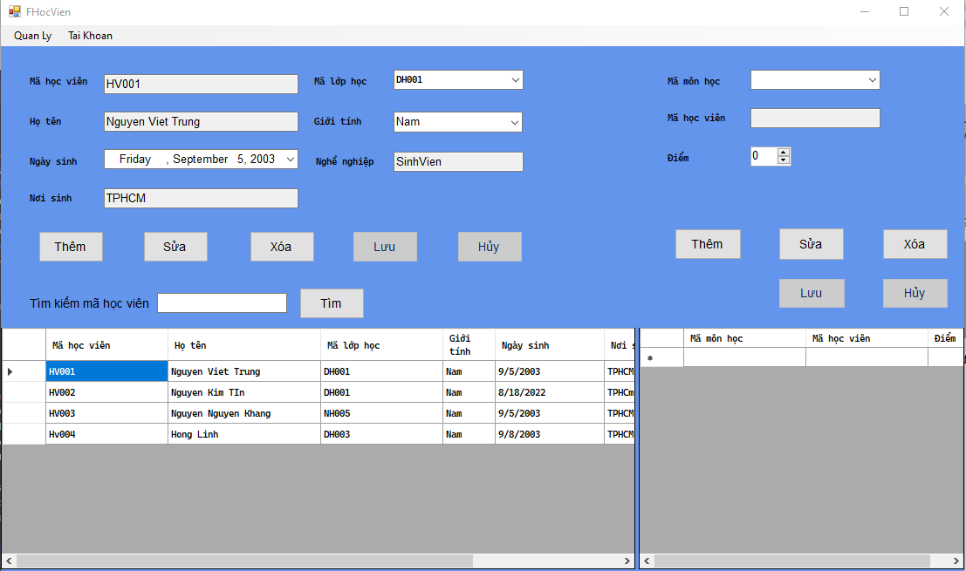

Màn hình này cho phép người dùng quản lý học viên cũng như điểm thi với các chức năng cơ bản như Them,Xoa,Sua và Tim:

**Quản Lý Học Viên:**

* Để thêm 1 Học Viên ta bấm nút Thêm sau đó nhập đầy đủ thông tin và chọn nút Lưu nếu không muốn thêm nữa ta chọn nút Huỷ.
* Để sửa 1 học viên ta bấm nút Sửa sau đó chỉnh sửa các thông tin muốn sửa sau ddó nhấn nút Lưu nếu không muốn sửa nữa ta bấm nút huỷ.
* Để xoá 1 học viên ta cần đảm bảo nó không bao gồm điểm nào sau đó chọn học viên muốn xoá và chọn nút Xoá.
* Để tìm một học viên ta nhập mã học viên vào textbox cạnh nút Tìm và nhấn nút Tìm.

**Quản Lý Điểm Thi:**

* Để thêm điểm 1 Học Viên ta bấm nút Thêm sau đó nhập đầy đủ thông tin và chọn nút Lưu nếu không muốn thêm nữa ta chọn nút Huỷ.
* Để sửa điểm 1 học viên ta bấm nút Sửa sau đó chỉnh sửa các thông tin muốn sửa sau ddó nhấn nút Lưu nếu không muốn sửa nữa ta bấm nút huỷ.
* Để xoá 1 điểm của học viên ta chọn học viên muốn xoá và chọn nút Xoá.

**4/Form Quản Lý Học Phần**

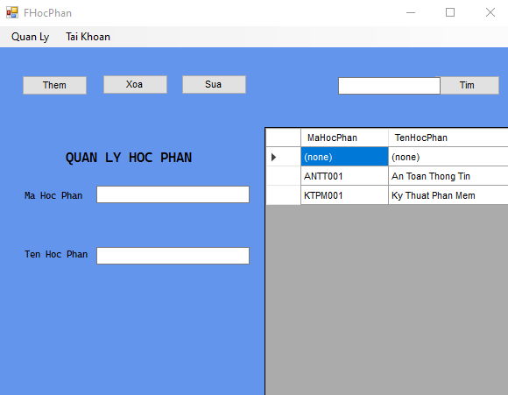

Ảnh 3‑4 Form Quản Lý Học Phần

Màn hình này cho phép người dùng quản lý học phần với các chức năng cơ bản như Them,Xoa,Sua và Tim:

* Để thêm 1 học phần ta nhập đầy đủ thông tin và bấm nút Them.
* Để xoá 1 học phần cần đảm bảo học phần không bao gồm môn học nào sau đó chọn 1 học phần muốn xoá và bấm nút xoá.
* Dể sửa 1 học phần ta chọn 1 học phần muốn sửa sau đó chính sửa lại thông tin và bấm nút Sua
* Để tìm học phần ta nhập mã học phần vào textbox cạnh nút Tim .

**5/Form Quản Lý Tài Khoản**

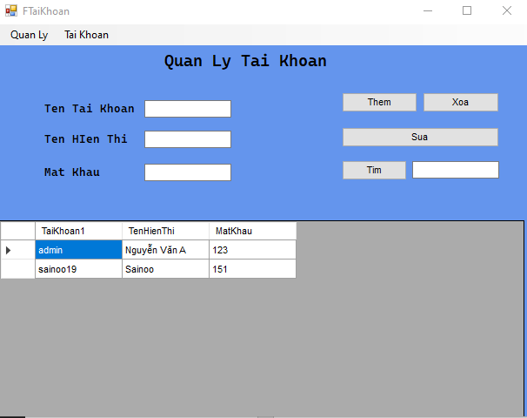

Ảnh 3‑5 Form Quản Lý Tài Khoản

Màn hình này cho phép người dùng quản lý tài khoản với các chức năng cơ bản như Them,Xoa,Sua và Tim:

* Để thêm 1 tài khoản ta nhập đầy đủ thông tin và bấm nút Them
* Để xoá 1 tài khoản chọn 1 tài khoản muốn xoá và bấm nút xoá
* Để sửa 1 tài khoản ta chọn 1 tài khoản muốn sửa sau đó chính sửa lại thông tin và bấm nút Sua
* Để tìm tài khoản ta nhập Ten Tai Khoan hoặc Ten Hien Thi vào textbox cạnh nút Tim

**6/Form Biên Lai**

Ảnh 3‑6 Form Biên Lai

Màn hình này cho phép người dùng thanh toán học phí của học viên

* Để thanh toán học phí ta chọn Lớp ,Học Viên Điền Mã Biên Lai sau đó nhấn nút Thanh Toan
* Để huỷ thanh toán ta chọn 1 Biên Lai muốn huỷ sau đó nhấn nút Huỷ

**-------- Kết thúc tài liệu --------**